Bild 1:  Lägg brickorna 10,5x30x2,5  under golvfästet över skruvhålen på golvet (pil B).  Trä på brickorna 20x11x2 på skruvarna.  Skruva fast golvfästet med insexskruvarna M10x30 (pil B).  Skruva i låsspakarna (pil C). | 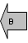  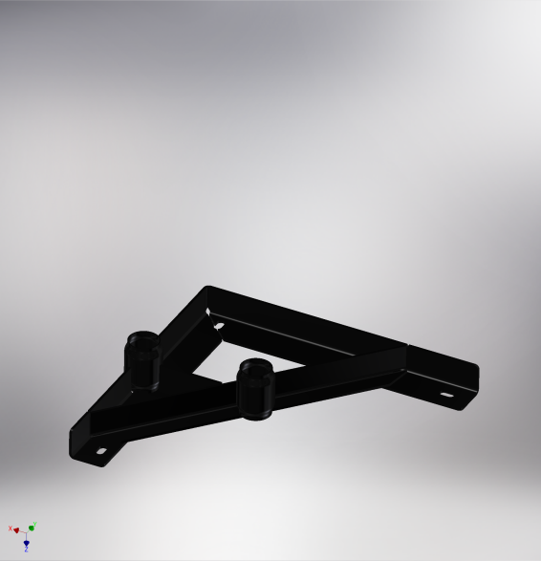  B  B  C  c

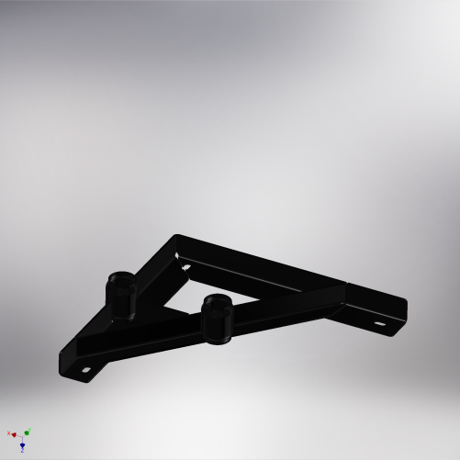 | 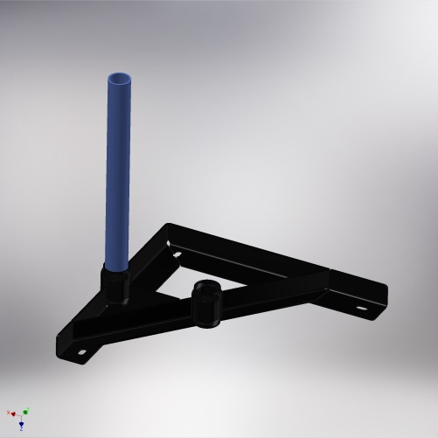
Bild 2:  Golvfästet sett från passagerardörren. | Bild 3:  Trä i pelaren och spänn fast med låsspaken.

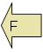  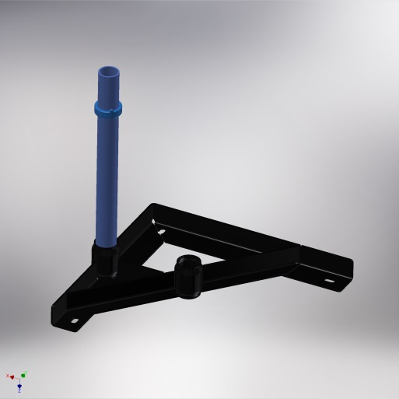 | 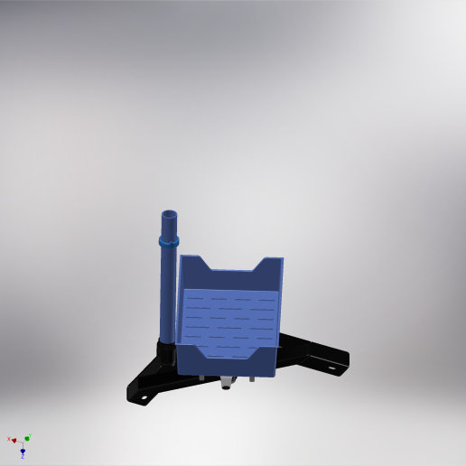
Bild 4:  Trä ställringen med tappen uppåt över pelaren till cirka 80 mm. Lås fast med låsskruven enligt pil F. | Bild 5:  Trä i C5-påfyllningslådan i golvfästets andra låshylsa och lås fast med låsspaken.

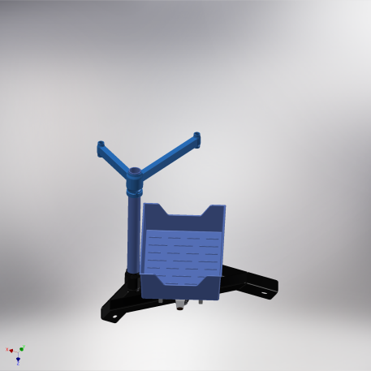 | 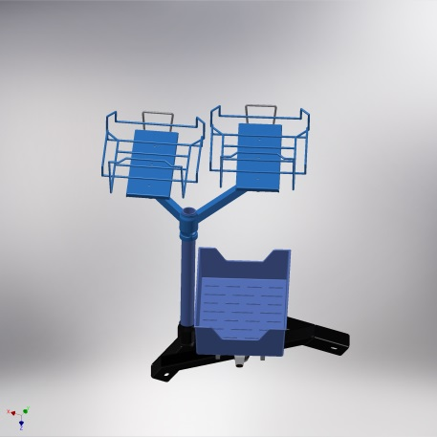
Bild 6:  Trä den dubbla armen med den korta armen till vänster (bilens körriktning) över pelaren och lås fast med låsspaken. | Bild 7:  Trä i dom justerbara lådhållarna i den dubbla armens låshylsor och lås fast med låsspakarna.

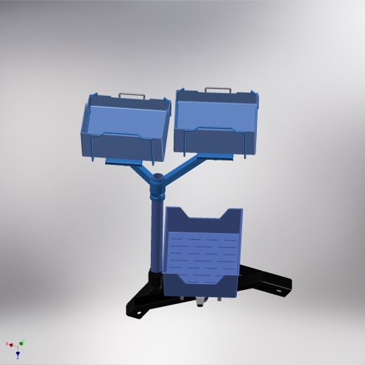 | 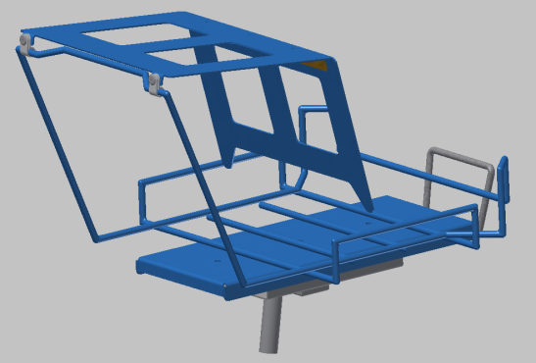
Bild 8:  Haka i en blå plastlåda med den låga kanten först. Tryck ner bakkanten så den snäpps fast av bygeln. | Bild 9:  Trä över plastklammorna på den justerbara lådhållarens bakre övre ståltråd, enligt bild10.

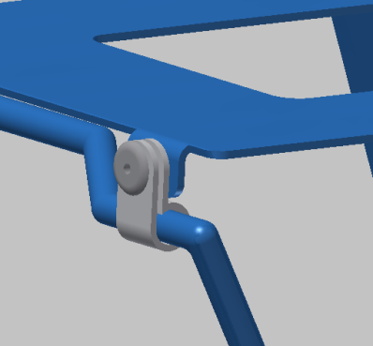 | 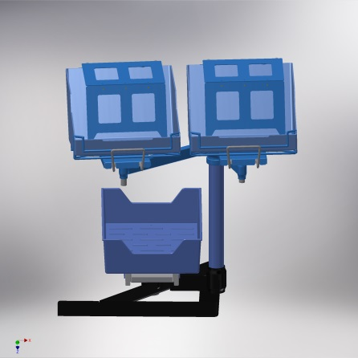
Bild 10:  Håll påskjutaren under klammorna.  Tryck igenom blindniten (4x8) från plastklamman, enligt bilden. | Bild 11:  Bordet sett från förarsidan.

Panelfäste med C5 kuverthållare.

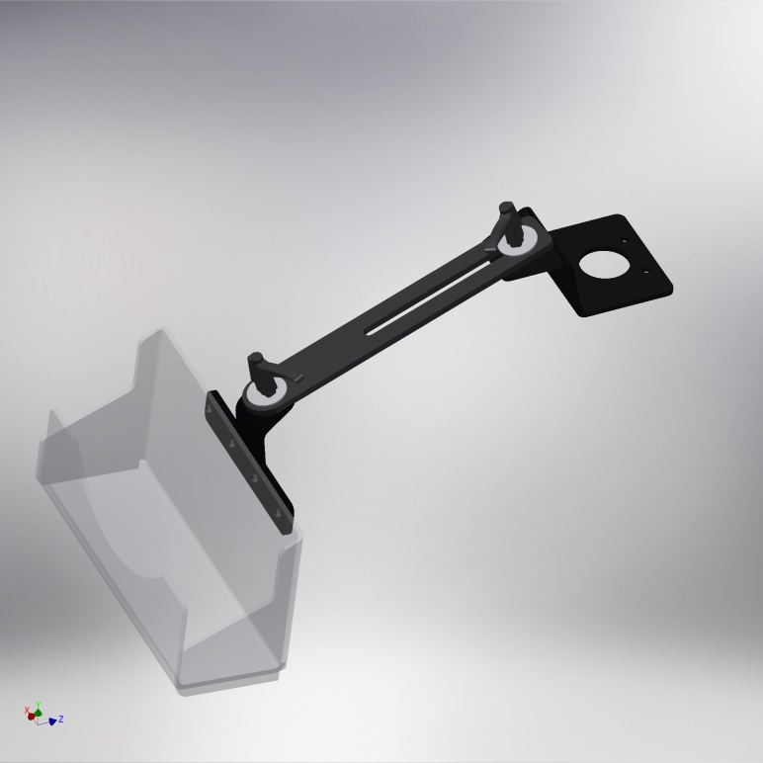 | Bild 12:  - Lägg borrmallen i panelfacket med hålen åt vänster med texten Upp läslig från förarsätet.  - Markera hålen med en penna eller borra 4st 6mm hål.  - Tag bort borrmallen och borra 1st 35 mm hål i mitten rakt igenom.  - Lägg dit panelfästet.  - Lägg en M5 kragmuttern i en böjd ringnyckel och för in den i det stora hålet. Trä en bricka på M5 skruven och skruva fast för hand. Gör likadant med dom andra skruvarna och drag åt alla hårt.  - Tryck i ändpluggen i det stora hålet  - Trä en bricka på låsvredet, trä låsvredet genom skenans långa hål och trä på en bricka, skruva fast skenan med låsvredet i panelfästet.  - Fäst kuverthållaren på samma sätt i skenans runda hål.

Bord
1 Pelare, 43,5cm
1 Golvfäste
1 Övre arm, 69°
2 Justerbara lådhållare
1 Påfyllningslåda, C5
2 Plastlåda
2 Påskjutare
1 Monteringssats, bord
1 C5 kuverthållare
1 C5 panelfäste
1 C5-skena
1 Monteringssats, kuverthållare
Monteringssats, bord
4 Kabelklamma, 55-026-20
4 Poppnit 4x8
1 Ställring
1 M8 stoppskruv, 6mm
1 Insexnyckel, 4mm
3 Låsspak blå/gul WN514 52-M8x13mm
2 Låsspak svart WN514 52-M8x15mm
3 Planbricka 10,5x30x2,5
3 Insexskruv M10x 30
3 Planbricka 20x11x2

Monteringssats, kuverthållare
2 Låsspak svart WN514 52-M8x20mm
4 Bricka 28x9x2
3 M5 skruv 20mm
3 M5 kraglåsmutter
3 M5 planbricka
1 Ändplugg 38mm

